Adı-Soyadı: ……………………………………………………….. Puan:
2021-2022 EĞİTİM-ÖĞRETİM YILI
………………………………………………….İLKOKULU
4/A SINIFI MATEMATİK DERSİ 1.DÖNEM 2. YAZILI SINAVI

1. Aşağıda verilen sayıları yazalım. (10 P)
Beş yüz yetmiş dokuz bin üç yüz on beş: …………………
Kırk bin yüz on beş: ……………………

Dokuz bin sekiz yüz yirmi altı:……………………
4545:……………………………………………………………………………………………………………..
192 204:……………………………………………………………………………………………………….
2.Aşağıdaki toplama işlemlerini yapınız. (10 P)
876
+ 518
…………

7866
+ 3935
……………

3. Aşağıdaki çıkarma işlemlerini yapınız. (10P)

9050
- 4602
…………

6695
- 2645
…………

4. Aşağıdaki çarpma işlemlerini yapınız. (10P)
1 4 5 8 7
X 7 X 1 5

5. Aşağıdaki bölme işlemlerini yapınız? (10P)
4 2 5 2 8 0 8

6. Sayıları en yakın onluk ve yüzlüğü ile eşleştiriniz. (10P)
415 |  | 350 |  | 1814 |  | 7300
678 |  | 420 |  | 7287 |  | 1800
354 |  | 680 |  | 3450 |  | 3500

7. Aşağıda verilen sayının basamak adlarını ve basamak değerlerini yazınız.(10P)
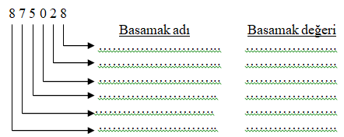
8. Aşağıda verilen işlemi yapınız. ( 10P)

(65 x 3 ) + 350 =

9. Ahmet 14 yaşındadır. Babası Ahmet' in yaşının 3 katından 4 eksik yaşta olduğuna göre Ahmet ile babasının yaşları toplamı kaçtır? ( 10P )

10. Aşağıdaki sayıları sembol kullanarak sıralayınız.(10P)
 |  | 5814 |  | 7184 | 8164 | 7618
Küçükten büyüğe |  |  | < < <
 |  | 3020 |  | 3010 | 3018 | 3005
Büyükten küçüğe |  |  | > > >

BAŞARILAR…

